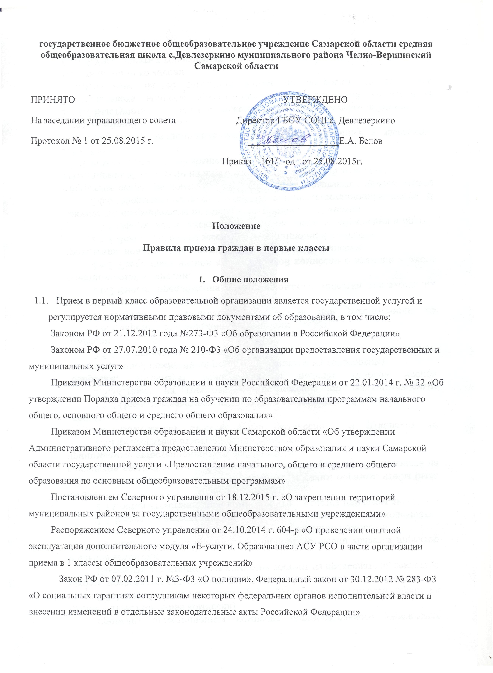
«Правилами приёма в ГБОУ СОШ с. Девлезеркино на обучение по образовательным программам начального общего, основного общего образования»
Уставом ГБОУ СОШ с. Девлезеркино
1.2.Приему в первые классы ОУ подлежат дети в возрасте не менее шести лет шести месяцев и не старше восьмилет на 01.09.2016 года.
1.3. Для рассмотрения вопроса о приеме на обучение в более позднем возрасте (по состоянию здоровья, жизненных обстоятельств и т.п.) или раннем возрасте устанавливается следующий порядок:
- родители (законные представители) подают заявление в ОУ о приеме в 1-ый класс с приложением: для детей, не достигших возраста 6 лет 6 месяцев, заключения ПМПК; для детей старше 8 лет соответствующих пояснительных документов (медицинская справка, заключение ПМПК и т.п.);
- ОУ направляет ходатайство на имя руководителя Северного управления о согласовании приема ребенка иного возраста с приложением копий заявления родителей (законных представителей) и соответствующих пояснительных документов;
- на основании представленных ОУ документов Северное управление в течение 10 рабочих дней принимает решение о разрешении приема ребенка иного возраста либо об отказе в таком приеме и направляет в ОУ письменное уведомление.
1.4. Посещение детьми занятий по подготовке к школе, организуемых в общеобразовательных учреждениях как на платной, так и на безвозмездной основе, не является основанием для преимущественного приема в образовательное учреждение.
1.5. Право внеочередного приема в ГБОУ СОШ с. Девлезеркино имеют:
1) дети граждан, подвергшихся воздействию радиации вследствие чернобыльской катастрофы: граждане, получившие или перенесшие лучевую болезнь и другие заболевания, связанные с радиационным воздействием вследствие чернобыльской катастрофы или с работами по ликвидации последствий катастрофы на Чернобыльской АЭС, инвалиды вследствие чернобыльской катастрофы;
2) дети граждан, подвергшихся воздействию радиации вследствие аварии в 1957 году на производственном объединении "Маяк" и сбросов радиоактивных отходов в реку Теча;
3) дети прокуроров;
4) дети судей;
5) дети военнослужащих и сотрудников органов внутренних дел, Государственной противопожарной службы, уголовно-исполнительной системы, непосредственно участвовавших в борьбе с терроризмом на территории Республики Дагестан и погибших (пропавших без вести), умерших, ставших инвалидами в связи с выполнением служебных обязанностей;
6) дети погибших (пропавших без вести), умерших, ставших инвалидами сотрудников и военнослужащих специальных сил по обнаружению и пресечению деятельности террористических организаций и групп, их лидеров и лиц, участвующих в организации и осуществлении террористических акций на территории Северо-Кавказского региона Российской Федерации, а также сотрудников и военнослужащих Объединенной группировки войск (сил) по проведению контртеррористических операций на территории Северо-Кавказского региона Российской Федерации:
проходящих службу (военную службу) в воинских частях, учреждениях и подразделениях Вооруженных сил Российской Федерации, других войск, воинских формирований и органов, а также в органах внутренних дел Российской Федерации, учреждениях, органах и подразделениях уголовно-исполнительной системы, Государственной противопожарной службы Министерства Российской Федерации по делам гражданской обороны, чрезвычайным ситуациям и ликвидации последствий стихийных бедствий, органах по контролю за оборотом наркотических средств и психотропных веществ, дислоцированных на постоянной основе на территории Республики Дагестан, Республики Ингушетия и Чеченской Республики;
командированных в воинские части и органы, указанные в абзаце втором подпункта 6 настоящего пункта;
направленных в Республику Дагестан, Республику Ингушетия и Чеченскую Республику в составе воинских частей, воинских формирований, подразделений, групп и органов (в том числе для выполнения задач по обустройству воинских частей и органов, дислоцированных на территориях указанных республик);
участвующих в контртеррористических операциях и обеспечивающих правопорядок и общественную безопасность на административной границе с Чеченской Республикой в составе воинских частей, воинских формирований, подразделений, групп и органов по перечням, определяемым соответствующими федеральными органами исполнительной власти;
проходящих службу (военную службу) в воинских частях и органах, дислоцированных на постоянной основе на территории Кабардино-Балкарской Республики, Карачаево-Черкесской Республики и Республики Северная Осетия - Алания;
командированных в воинские части и органы, указанные в абзаце шестом подпункта 6 настоящего пункта;
направленных в Кабардино-Балкарскую Республику, Карачаево-Черкесскую Республику и Республику Северная Осетия - Алания в составе воинских частей, воинских формирований, подразделений, групп и органов (в том числе для выполнения задач по обустройству воинских частей и органов, дислоцированных на территориях указанных республик);
7) дети сотрудников Следственного комитета Российской Федерации;
8) дети погибших (пропавших без вести), умерших, ставших инвалидами военнослужащих и сотрудников федеральных органов исполнительной власти, участвующих в выполнении задач по обеспечению безопасности и защите граждан Российской Федерации, проживающих на территориях Южной Осетии и Абхазии.
Право внеочередного приема в ГОУ предоставляется в течение года по мере поступления от родителей (законных представителей) документов, подтверждающих соответствующее право.
(п. 3.11 в ред. Приказа министерства образования и науки Самарской области от 20.11.2012 N 400-од)
1.6 . Право первоочередного приема в ГБОУ СОШ с. Девлезеркино имеют:
дети-инвалиды;
дети, один из родителей которых является инвалидом;
дети из многодетных семей;
дети военнослужащих по месту жительства их семей;
дети сотрудника полиции; дети сотрудника полиции, погибшего (умершего) вследствие увечья или иного повреждения здоровья, полученных в связи с выполнением служебных обязанностей; дети сотрудника полиции, умершего вследствие заболевания, полученного в период прохождения службы в полиции; дети гражданина Российской Федерации, уволенного со службы в полиции вследствие увечья или иного повреждения здоровья, полученных в связи с выполнением служебных обязанностей и исключивших возможность дальнейшего прохождения службы в полиции; дети гражданина Российской Федерации, умершего в течение одного года после увольнения со службы в полиции вследствие увечья или иного повреждения здоровья, полученных в связи с выполнением служебных обязанностей, либо вследствие заболевания, полученного в период прохождения службы в полиции, исключивших возможность дальнейшего прохождения службы в полиции; дети, находящиеся (находившиеся) на иждивении сотрудника полиции, гражданина Российской Федерации, указанных в пунктах 1 - 5 части 6 статьи 46 Федерального закона от 07.02.2011 N 3-ФЗ "О полиции";
дети сотрудников органов внутренних дел, дети сотрудников органов внутренних дел, погибших (умерших) вследствие увечья или иного повреждения здоровья, полученных в связи с выполнением служебных обязанностей; дети сотрудников органов внутренних дел, дети граждан Российской Федерации, уволенных со службы вследствие увечья или иного повреждения здоровья, полученных в связи с выполнением служебных обязанностей и исключивших возможность дальнейшего прохождения службы; дети граждан Российской Федерации, умерших в течение одного года после увольнения со службы вследствие увечья или иного повреждения здоровья, полученных в связи с выполнением служебных обязанностей, либо вследствие заболевания, полученного в период прохождения службы, исключивших возможность дальнейшего прохождения службы; дети, находящиеся (находившиеся) на иждивении сотрудника органов внутренних дел, гражданина Российской Федерации, указанных в настоящем абзаце;
дети сотрудников имеющих специальные звания и проходящих службу в учреждениях и органах уголовно-исполнительной системы, федеральной противопожарной службы, органах по контролю за оборотом наркотических средств и психотропных веществ и таможенных органах Российской Федерации, граждан Российской Федерации, уволенных со службы в учреждениях и органах уголовно-исполнительной системы, федеральной противопожарной службе Государственной противопожарной службы, органах по контролю за оборотом наркотических средств и спихотропных веществ, таможенных органах Российской Федерации, а именно: дети сотрудника; дети сотрудника, погибшего (умершего) вследствие увечья или иного повреждения здоровья, полученных в связи с выполнением служебных обязанностей; дети сотрудника, умершего вследствие заболевания, полученного в период прохождения службы; дети граждан Российской Федерации (сотрудников), уволенных с федеральной противопожарной службы вследствие увечья или иного повреждения здоровья, полученных в связи с выполнением служебных обязанностей и исключивших возможность дальнейшего прохождения службы; дети граждан Российской Федерации (сотрудников), умерших в течение одного года после увольнения со службы вследствие увечья или иного повреждения здоровья, полученных в связи с выполнением служебных обязанностей, либо вследствие заболевания, полученного в период прохождения службы, исключивших возможность дальнейшего прохождения службы; дети, находящиеся (находившиеся) на иждивении сотрудника федеральной противопожарной службы, гражданина Российской Федерации, указанных в настоящем абзаце.
Первоочередной прием в первые классы ГБОУ СОШ с. Девлезеркино, ведется в соответствии с графиком приема граждан, зарегистрированных на территории, закрепленной за общеобразовательным учреждением
3.13. Для подтверждения права на внеочередной и первоочередной прием детей ГБОУ СОШ с. Девлезеркино родители (законные представители) представляют соответствующие документы.

- Прием и регистрация заявлений о зачислении в первый класс

  - Прием в первые классы ГБОУ СОШ с. Девлезеркино начинается:
  - с 26.01.2016 года (начало в 09.00 часов) по 30.06.2016 года – для граждан, зарегистрированных на территории, закрепленной за общеобразовательным учреждением;
- с 01.07.2016 года до момента заполнения свободных мест, но не позднее 05.09.2015 года – для граждан, незарегистрированных на территории, закрепленной за общеобразовательным учреждением.

2.2. Для зачисления в ОУпредъявляются следующие документы:
- заявление о приеме в ОУ;
- оригинал документа, удостоверяющий личность родителя (законного представителя);
- оригинала документа, удостоверяющего личность иностранного гражданина и лица без гражданства в Российской Федерации;

- оригинал свидетельства о рождении ребенка или документа, подтверждающий родство заявителя - предъявляется родителями (законными представителями) детей, проживающих на закрепленной территории, для зачисления ребенка в первый класс;
- оригинал свидетельства о рождении – предъявляется родителями (законными представителями) детей, не проживающих на закрепленной территории;
- свидетельство о регистрации ребенка по месту жительства или по месту пребывания на закрепленной территории или документ, содержащий сведения о регистрации ребенка по месту жительства или по месту пребывания на закрепленной территории (с 01.01.2016 г. – запрашиваются ОУ самостоятельно в территориальном управлении Федеральной миграционной службы Российской Федерации, с 01.01.2016 г. – сведения предоставляются путем запроса в системе автоматизированного межведомственного взаимодействия);
- документ, подтверждающий родство заявителя (или законность представления прав ребенка) – предъявляется родителями (законными представителями) детей, являющихся иностранными гражданами или лицами без гражданства;
- документ, подтверждающий право заявителя на пребывание в Российской Федерации - предъявляется родителями (законными представителями) детей, являющихся иностранными гражданами или лицами без гражданства;
- документ, подтверждающий право (льготу) родителям (законным представителям) на внеочередное или первоочередное предоставление места в ОУ в соответствии с действующим федеральным и региональным законодательством (при наличии);
- рекомендация психолого-медико-педагогической комиссии для приема на обучение по адаптированной основной общеобразовательной программе (для детей с ограниченными возможностями здоровья) (при наличии).
2.3. Заявление о зачислении ребенка в первый класс осуществляется одним из родителей (законных представителей) ребенка одним из двух способов (по выбору родителей):
-дистанционно (в электронном виде) через сайт «Электронные услуги в сфере образования»;
-очно (посредством личного обращения в ОУ).
2.4. При дистанционномспособе подачи заявления родители (законные представители) заполняют самостоятельно заявлениеиспользуя средства доступа в сети Интернетв единой информационной системе«Электронные услуги в сфере образования», в том числе в информационной системе министерства образования и науки Самарской области «Автоматизированная система управления региональной системой образования» - модуль «Е-услуги. Образование» (далее –«Е-услуги. Образование» АСУ РСО) http://es.asurso.ru, раздел «Регистрация заявления на зачисление и постановку в очередь в образовательное учреждение» После заполнения заявителем всехнеобходимых сведений осуществляется автоматическая регистрациязаявления в реестре.
2.4.1. В течение трех рабочих дней с даты регистрации заявления в «Е-услуги. Образование» АСУ РСО родители предоставляют в ОУ пакет документов длязачисления в первый класс, подтверждающих сведения, указанные в заявлении.
2.4.2. В случае неявки родителей (законных представителей) в ОУ для предоставления документов в установленный срок заявление аннулируется.Электронное заявление аннулируется в АСУ РСО специалистом ОУ в срок не позднее 1 рабочего дня с даты окончания срока подачи документов.
2.4.5. Если все документы оформлены правильно, специалист ОУ получает от заявителя письменно согласие на обработку персональных данных заявителя и ребенка, в отношении которого подается заявление и, в случае получения согласия от заявителя, распечатывает заявление о приеме в ОУ из АСУ РСО и отдает его на подпись заявителю.
2.4.6. После подписания заявителем заполненного и распечатанного из АСУ РСО заявления о приеме в ОУ специалист ОУ регистрирует ребенка в АСУ РСО и в установленном порядке выдает заявителю зарегистрированное Обращение на бумажном носителе с информацией о зарегистрированном заявлении о приеме в ОУ, содержащее информацию о регистрационном номере заявления о приеме ребенка в ОУ, заверенное подписью должностного лица ОУ, ответственного за прием документов, и печатью ОУ.
2.4.7. После регистрации заявления родителям (законным представителям) детей выдается расписка в получении документов, содержащая информацию о перечне представленных документов, по форме согласно приложению 2 к настоящим Требованиям.
2.5. При очном способе подачи заявления один из родителей (законных представителей), личнообратившись в ОУ, представляет пакет документов.
2.5.1. Специалист ОУ, ответственный за приём документов:
- устанавливает личность заявителя (проверяет документ, удостоверяющий его личность);
- принимает документы, проверяет правильность написания заявления и соответствие сведений, указанных в заявлении (при наличии), представленным документам;
- проверяет наличие всех необходимых документов, удостоверяясь, что:
- тексты документов написаны разборчиво;
- фамилия, имя и отчество, дата рождения, адрес места регистрации (пребывания) ребёнка заявителя и/или заявителя написаны полностью;
- в документах нет подчисток, приписок, зачёркнутых слов и иных неоговоренных исправлений;
- документы не имеют серьёзных повреждений, наличие которых не позволяет однозначно истолковать их содержание.
2.5.2. При установлении фактов отсутствия необходимых документов, специалист ОУ, ответственный за приём документов, уведомляет заявителя о наличии препятствий для приёма документов, объясняет заявителю суть выявленных недостатков в представленных документах и возвращает их заявителю для устранения недостатков.
2.5.3. Если все документы оформлены правильно, специалист ОУ получает от заявителя письменное согласие на обработку персональных данных заявителя и ребенка, в отношении которого подается заявление и, в случае получения согласия от заявителя, самостоятельно заполняет шаблон заявления о приеме в ОУ в АСУ РСО, распечатывает и отдает его на подпись заявителю (если заявление не было предоставлено заявителем ранее).
2.5.4. После подписания заявителем заполненного и распечатанного из АСУ РСО заявления о приеме в ОУ специалист ОУ регистрирует ребенка в АСУ РСО и в установленном порядке выдает заявителю зарегистрированное Обращение на бумажном носителе с информацией о зарегистрированном заявлении о приеме в ОУ, заверенное подписью должностного лица ОУ, ответственного за прием документов, и печатью ОУ.
2.5.5. После регистрации заявления родителям (законным представителям) детей выдается расписка в получении документов, содержащая информацию о перечне представленных документов, по форме согласно приложению 2 к настоящим Требованиям.
2.6. Должностное лицо ОУ, ответственного за прием документов, регистрирует заявление и документы в Журнале регистрации приема заявлений по форме согласно приложению 3 к настоящим Требованиям.
2.7.Регистрация в отношении одного ребенка нескольких заявленийродителей (законных представителей) о зачислении ребенка в первый класс одного илинескольких ОУ одновременно (независимо от способов подачизаявления) не допускается.
2.8.Регистрация всех заявлений о зачислении в первый класс вне зависимости от способа подачизаявлений осуществляется в единой ИС «Е-услуги. Образование».
2.9. Очередность подачи заявлений родителей о зачислении в первый класс ОУ формируется автоматически средствами в «Е-услуги.Образование» АСУ РСО, исходя из времени регистрации заявлений.
2.10. Приемзаявлений в ОУ без регистрации в «Е-услуги. Образование» АСУ РСО недопускается.
2.11. ОУ не вправетребовать у родителей (законных представителей) дополнительные документы для зачисления впервый класс.
2.12. Ознакомление заявителя с уставом ОУ, с лицензией на осуществление образовательной деятельности, со свидетельством о государственной аккредитации, с образовательными программами и другими документами, регламентирующими организацию и осуществление образовательной деятельности, права и обязанности обучающихся осуществляется сотрудником ОУ, ответственным за прием документов.
2.13. С целью ознакомления заявителя с уставом ОУ, с лицензией на осуществление образовательной деятельности, со свидетельством о государственной аккредитации, с образовательными программами и другими документами, регламентирующими организацию и осуществление образовательной деятельности, права и обязанности обучающихся, ОУ обязано разместить указанные документы на своем официальном сайте в сети Интернет и информационном стенде в ОУ.
2.14. Факт ознакомления заявителя, в том числе через информационные системы общего пользования, с уставом ОУ, с лицензией на осуществление образовательной деятельности, со свидетельством о государственной аккредитации, с образовательными программами и другими документами, регламентирующими организацию и осуществление образовательной деятельности, права и обязанности обучающихся фиксируется в заявлении о приеме в ОУ и заверяется личной подписью заявителя.
3. Принятие решения о зачисление в первый класс ОУ

3.1.Решение администрации о зачислении в первый класс ОУоформляется приказом о зачислении не позднее 7 рабочих дней после приема полного пакета документов.
3.2. Специалист ОУ в день издания распорядительного акта о приеме детей в ОУ:
устанавливает в АСУ РСО статус «Зачислен» для всех заявлений о приеме в ОУ, по которым принято решение о приеме в ОУ;
размещает распорядительный акт ОУ о приеме детей на обучение на информационном стенде ОУ и официальном сайте ОУ с соблюдением норм федерального законодательства в части защиты и распространения персональных данных;
3.3. На каждого ребенка, зачисленного в ОУ, заводится личное дело, в котором хранятся все сданные документы.
3.4. Основания для отказа в зачислении:
отсутствие права у заявителя на получение государственной услуги (наличие у заявителя возрастных противопоказаний к освоению общеобразовательных программ соответствующего уровня и направленности);
предоставление неполного пакета документов;
наличие в оригиналах и копиях предоставленных заявителем документах исправлений;
отказ заявителя дать согласие на обработку своих персональных данных и персональных данных ребенка, в отношении которого подается заявление;
наличие ранее зарегистрированного заявления о зачислении в ОУ в АСУ РСО;
отсутствие свободных мест в ОУ.
3.4. Отказ в зачислении оформляется документально вустановленном руководителем ОУ порядке (резолюция на заявлении,внесение соответствующей записи в Журнале регистрации приема заявлений и т.п.).
3.5. При принятии решения об отказе в зачислении в первый класс образовательная организация в течение трех рабочих дней направляет родителям (законным представителям) уведомление об отказе в зачислении с указание причин.
3.6. При получении родителями (законными представителями) уведомлений об отказе в зачислении они вправе обратиться для получения информации о наличии свободных мест в иных общеобразовательных организациях и решения вопроса выбора общеобразовательного учреждения для зачисления ребенка в первый класс в Северное управление министерства образования и науки Самарской области:с.Сергиевск. ул.Н.Краснова, д.84Б
4. Заключительные положения.
Все разногласия по вопросу зачисления граждан в ГБОУ СОШ с. Девлезеркино разрешаются в соответствии с законодательством Российской Федерации, нормативными правовыми актами Самарской области и Учредителя ГБОУ СОШ с. Девлезеркино

